# Table of Contents

1. O que és *de novo*
2. Dato ejemplo
3. STACKS
   1. *process_radtags*
   2. *ustacks*
   3. *sstacks*
   4. *cstacks*
   5. *tsv2bam*
   6. *gstacks*
   7. *populations*

# O que és *de novo*

*De novo* es una forma de ensamblaje del genoma sin la ayuda de datos genómicos de referencia, así és, una ensamblaje inicial de un genoma. Esto asume que no se conoce detalles del genoma, como el tamaño y la composición de las secuencias del ADN. Por esto, son bastante utilizados en organismos non-modelos donde no hay disponible genomas para muchas espécies. En la ausencia de un genoma referencia, los loci no se pueden visualizar posicionalmente; en su lugar, cada locus se examina de forma independiente para comprobar si es un valor atípico para para detectar falsos positivos. Además, *de novo* puede ser utilizado si hay un genoma referencia pero no es de alta calidad. Una análisis *de novo* complementario es bueno para comparar cuántos loci pueden faltar en el genoma de referencia o para identificar loci atípicos que no están en la referencia ensamblada. Cuando el genoma de referencia está distante, o si su calidad es cuestionable, tiene sentido adoptar un enfoque híbrido: ensamblar loci de novo y luego alinear sus secuencias de consenso y respaldar la información posicional en el conjunto de datos de novo. Esto permite aprovechar el genoma de referencia sin comprometer la consistencia de las llamadas de genotipo. Este enfoque híbrido permite una comparación directa de los análisis de novo y basados en referencias. Cuando el genoma es de buena calidad y las propiedades genómicas (por ejemplo, contenido repetido) del sistema son tales que el ensamblaje de novo de los loci RAD funciona bien, los dos enfoques deberían producir resultados muy similares.

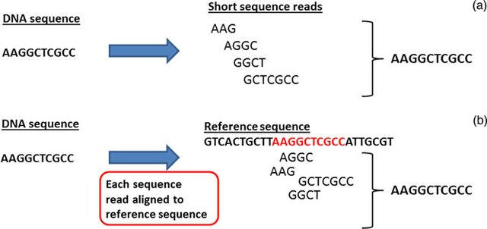

Comparasion de (a) *de novo* y (b) genoma referencia.

En este curso vamos utilizar STACKS para hacer la ensemblaje *de novo*. Pero es importante saber que hay varios otros softwares que lo hacen y el uso de uno u otro dependerá del tipo de datos y el propósito del estudio. Por ejemplo, ipyrad (https://ipyrad.readthedocs.io/en/master/) és bastante utilizado para filogenômica, SOAPdenovo (https://www.animalgenome.org/bioinfo/resources/manuals/SOAP.html) es nuevo??? **add others or some paper talking about several ones?**.

# Dato ejemplo

## *Lupinus* (Contreras-Ortiz, et al., 2018)

*Lupinus* es un genero de planta con una diversificación muy grande en los Andes, con 85 especies. Algunas especies cambiaran de la historia de vida anual para perenne, esto sendo sugerido como una adaptación clave que facilita la colonización de hábitats montanos (3500-4900m). Acá vamos utilizar muestras de dos especies estrechamente relacionadas de *Lupinus* (*L. triananus* (A) y *L. alopecuroides* (B) en Fig. 2). *L. alopecuroides* se distribui en la cordillera Central y Oriental al sur y *L. triananus* en la cordillera Oriental (Fig. 3).

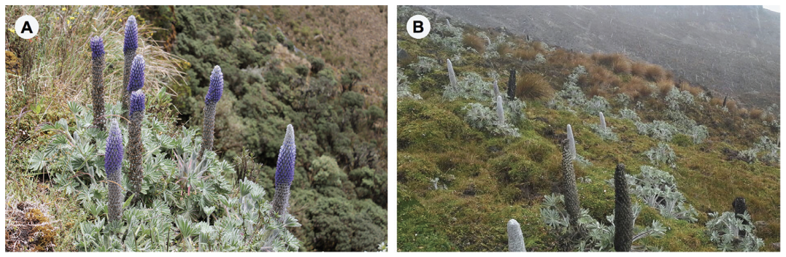

Las dos especies de *Lupinus* que vamos trabajar: (A) *L. triananus* y (B) *L. alopecuroides*

Vamos utilizar cinco individuos de cada espécies que fueron secuenciados a través de la técnica nextRAD en el trabajo de Contreras-Ortiz et al. (2018 - Fig. 3) y que están disponibles públicamente. El secuenciamento fue realizado in an Illumina NextSeq500 con lecturas de 150bp y *single-end*.

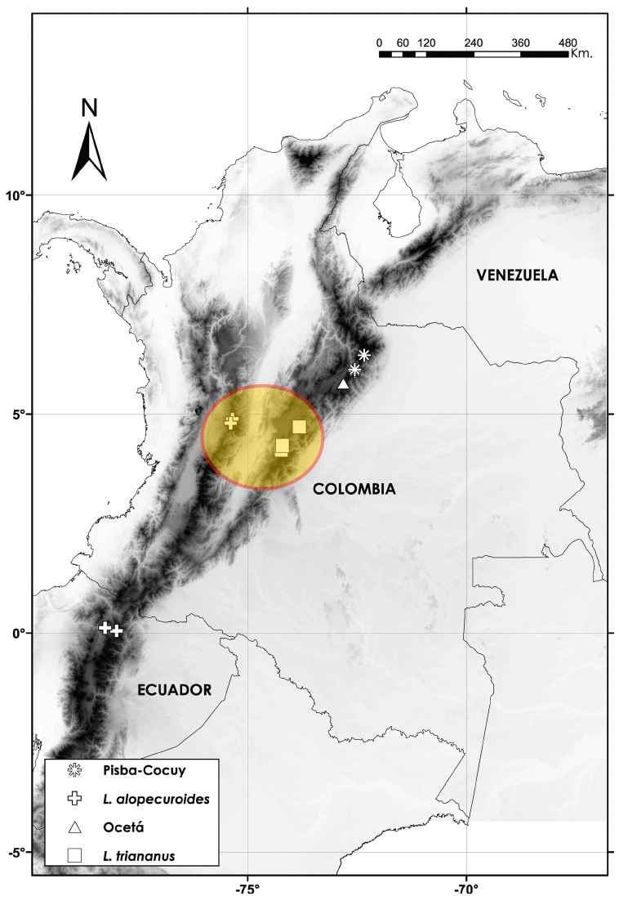

Mapa con la distribución de las dos espécies de *Lupinus* que vamos utilizar en nuestro dataset - en amarillo.

Artículos con más información sobre el conjunto de datos: - Contreras-Ortiz, et al., 2018: https://academic.oup.com/botlinnean/article-abstract/187/1/118/4907975; - Nevado et al., 2018: https://nph.onlinelibrary.wiley.com/doi/full/10.1111/nph.15243

# STACKS



**Website:** https://catchenlab.life.illinois.edu/stacks/

**Manual:** https://catchenlab.life.illinois.edu/stacks/manual/

Stacks es un *“pipeline”* para construir loci a partir de secuencias cortas, como las generadas en la plataforma Illumina. Stacks se desarrolló para trabajar con datos basados en enzimas de restricción, como RAD-seq, con el propósito de construir mapas genéticos y realizar genómica y filogeografía de poblaciones.

Stacks identifica los loci en un conjunto de individuos, usando *de novo* o alineados con un genoma de referencia, y luego genotipa cada locus. Un análisis *de novo* en Stacks se desarrolla en seis etapas principales. Primero, las lecturas son demultiplexadas y limpiadas por el programa **process_radtags**. Las siguientes tres etapas comprenden la canalización principal de Stacks: construcción de loci (**ustacks**), creación del catálogo de loci (**cstacks**) y comparación con el catálogo (**sstacks**). En la quinta etapa, se ejecuta el programa **gstacks** para ensamblar y fusionar contigs de extremos emparejados, llamar a sitios variantes en la población y genotipos en cada muestra. En la etapa final, se ejecuta el programa de **populations**, que puede filtrar datos, calcular estadísticas de genética de poblaciones y exportar una variedad de formatos de datos.

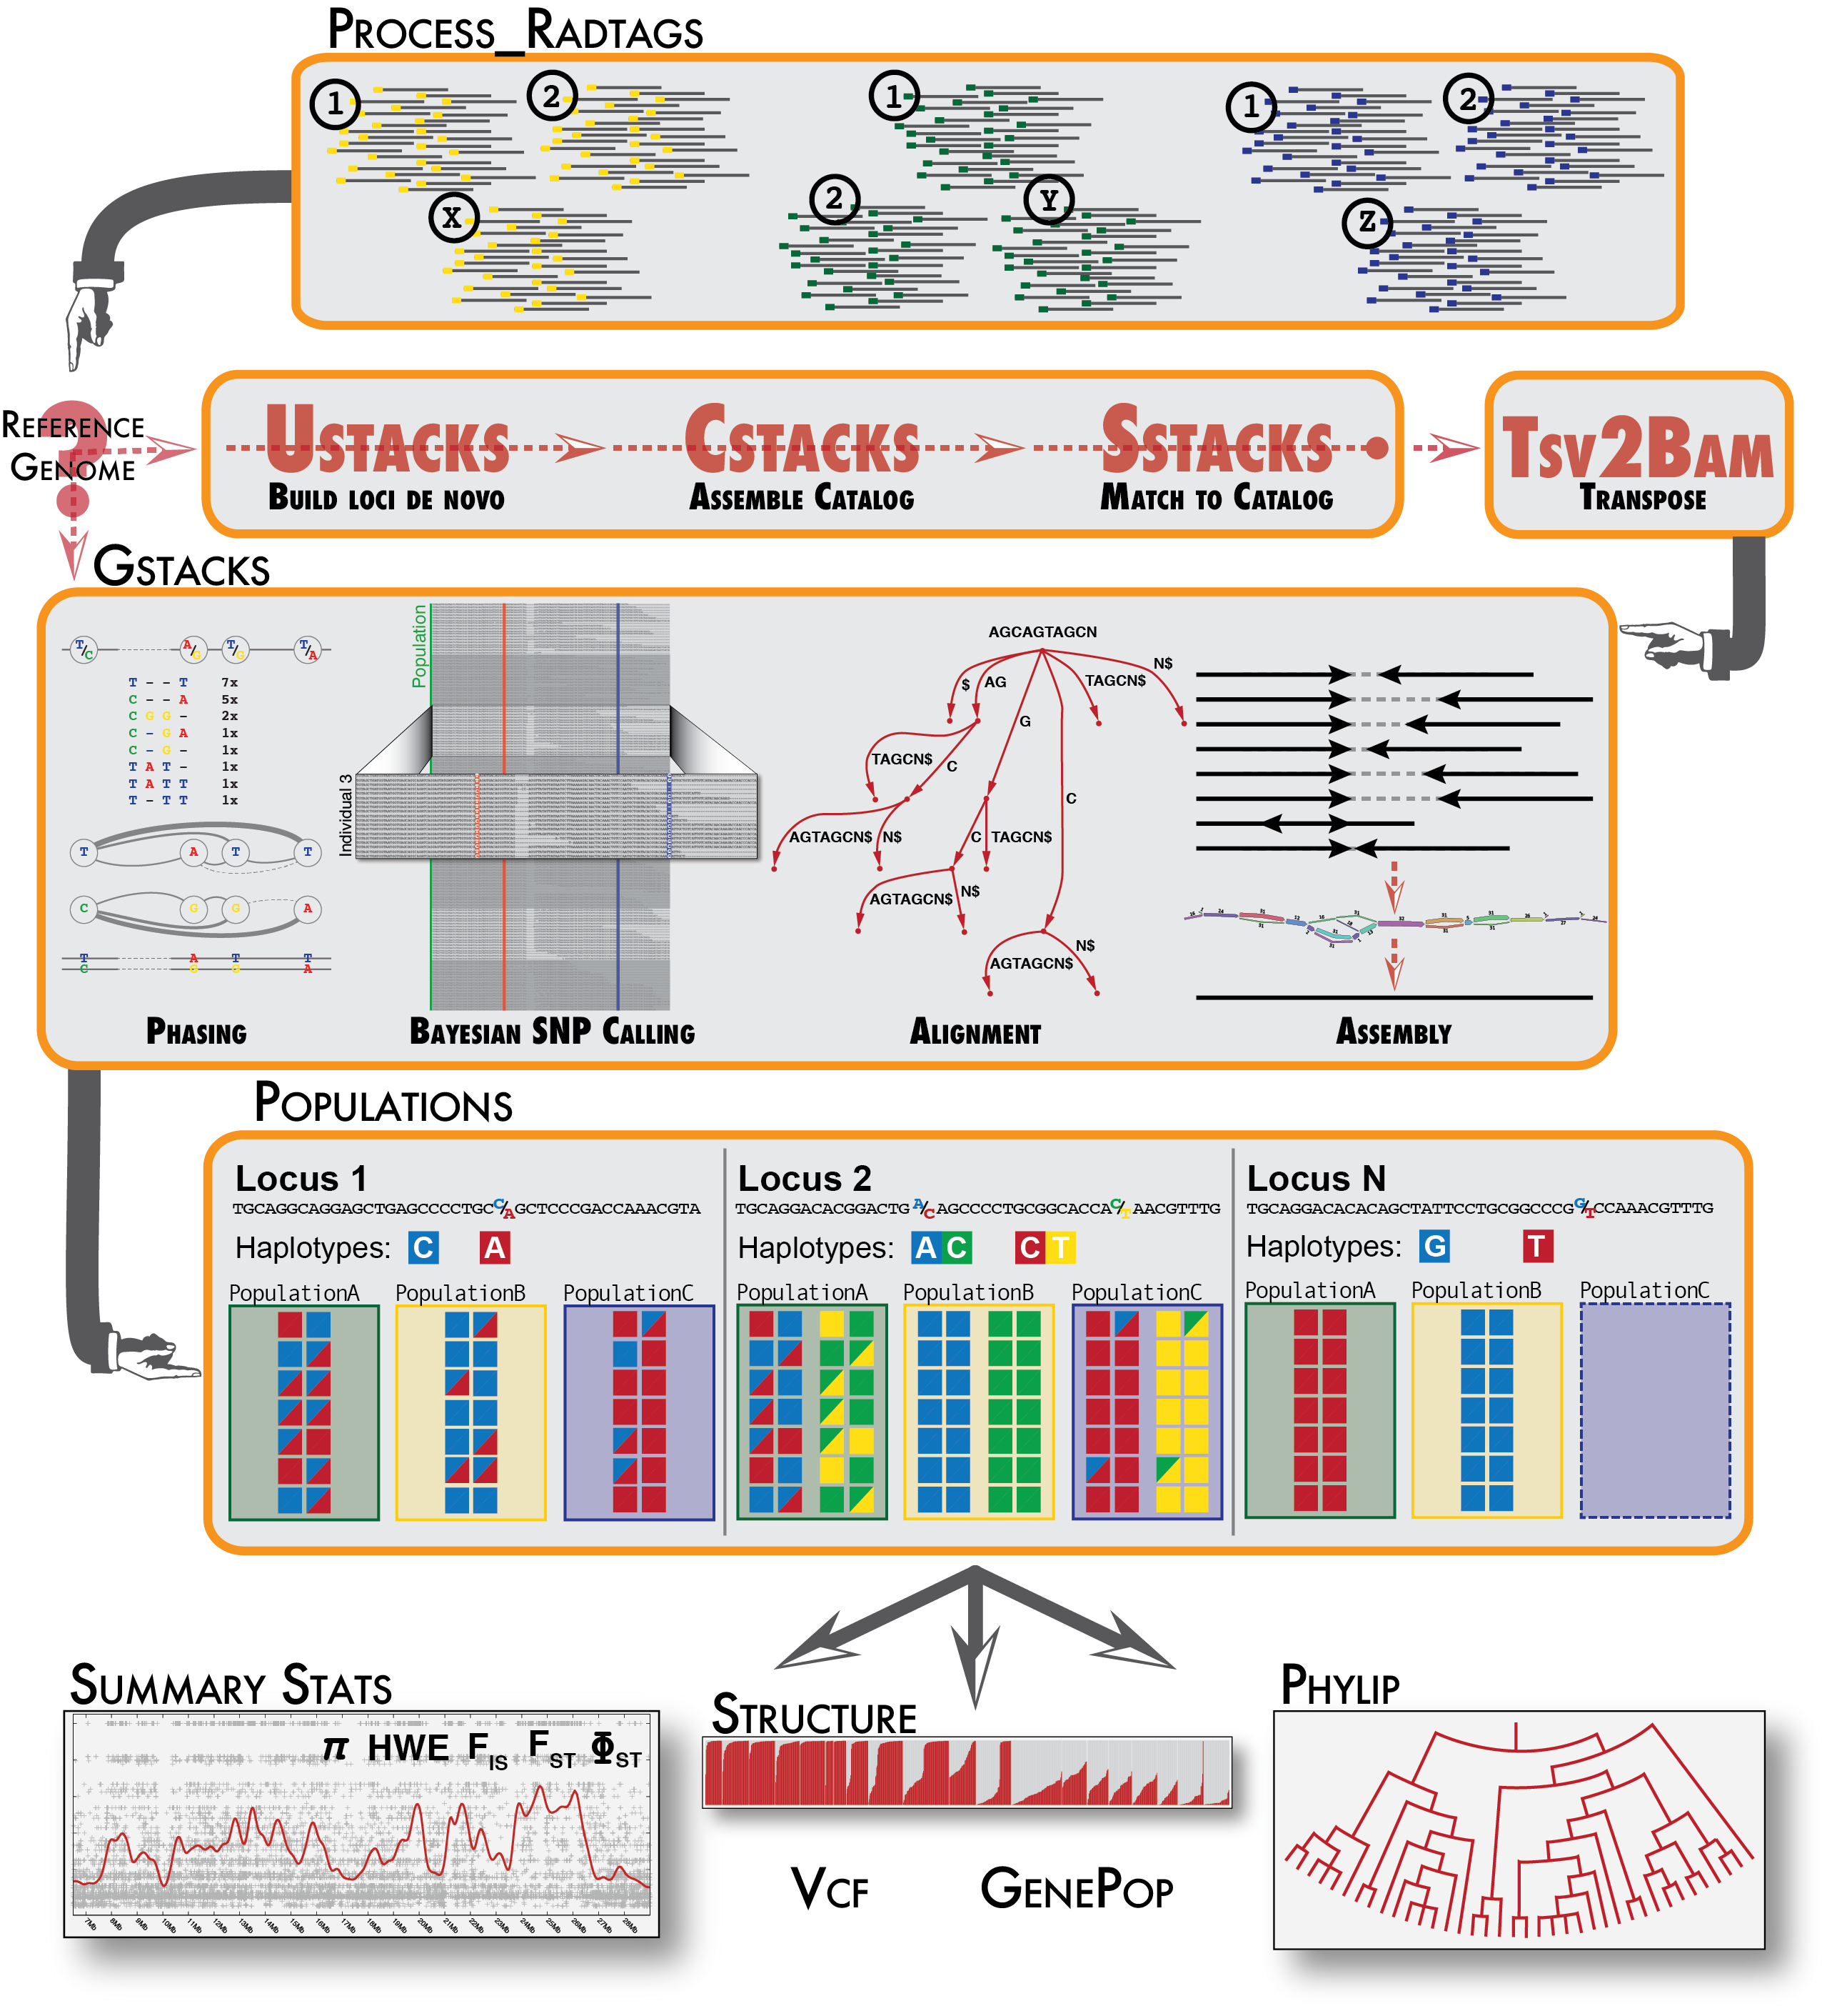

Pasos realizados en Stacks

### Antes de empezar:

Vamos copiar los datos brutos que analizaremos a su usuario. Los datos **all.fastq.gz** se encuentran en la carpeta compartida xxxx. Ejecute el comando *scp* para copiar los datos a tu usuario. Además, creemos una carpeta donde vamos poner todos los resultados de stacks. Entonces en tu directorio y usando el comando *mkdir* generemos la carpeta llamada 01_stacks. Ahora estamos listos para hacer el primero paso del pipeline :)

Además, en el clúster para cargar stacks necesitamos usar este comando en el sbatch o en la línea de comando: module load stacks/2.59

# *process_radtags*

En un análisis típico, los datos se recibirán de un secuenciador de Illumina o de algún otro tipo de secuenciador como archivos FASTQ. El primer requisito es demultiplexar los datos sin procesar para recuperar las muestras individuales. Al hacer esto, usaremos *Phred scores* proporcionadas en los archivos FASTQ para descartar las lecturas de secuenciación de baja calidad. Estas tareas se realizan en *process_radtags*.

*Process_radtags* examina las lecturas crudas de Illumina y, en primer lugar, comprueba que los barcodes y el sitio de corte RAD (Fig. 5) estén intactos y demultiplexa los datos. Si hay errores en el barcode o en el sitio RAD dentro de un cierto margen, *process_radtags* puede corregirlos. En segundo lugar, desliza una ventana a lo largo de la lectura y verifica el puntaje de calidad promedio dentro de la ventana. Si la puntuación cae por debajo del 90% de probabilidad de ser correcta (una puntuación phred bruta de 10), la lectura se descarta. Esto permite algunos errores de secuenciación mientras se eliminan las lecturas en las que la secuencia se degrada a medida que se secuencia.

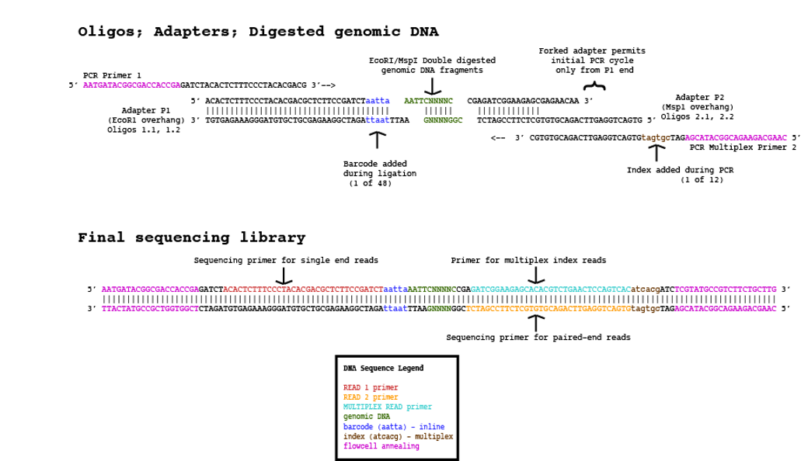

Diagrama con un ejemplo de los elementos (barcode, adaptadores, …) de cada fragmento de ADN secuenciado ([from Peterson et al., 2012)](https://journals.plos.org/plosone/article?id=10.1371/journal.pone.0037135)

**Archivos necesarios:** - archivo fastq.gz con todas las muestras crudas (no procesado) - lista de barcodes con el nombre de cada muestra (separado por *“tab”*) - debe generar a partir de la tabla “Info_data_Lupinus.csv” que compartimos en github.

**Parámetros:** Muchos de los parámetros utilizados aquí dependerán de cómo se haya secuenciado la biblioteca. Por lo tanto, es importante tener en cuenta que estos cambiarán de una biblioteca a otra según el conjunto de barcodes, adaptadores y el protocolo de secuencia utilizado.

Hoy usaremos estas opciones (para otras consulte el manual de Stacks):

-p = ruta al directorio con el archivo fastq.gz

-i = tipo de archivo de entrada, ya sea ‘fastq’, ‘gzfastq’ (fastq comprimido con gzip), ‘bam’ o ‘bustard’

-b = ruta a un archivo que contiene el listado de los barcodes(archivo tiene en cada línea: barcode muestra)

-o = ruta donde poner los archivos procesados (01_stacks)

-q, --quality = descartar lecturas con baja calidad

-E = especificar cómo se codifican las puntuaciones de calidad, ‘phred33’ (Illumina 1.8 + / Sanger, predeterminado) o ‘phred64’ (Illumina 1.3-1.5)

-D = capturar lecturas descartadas en un archivo

-e [enz], --renz_1 [enz] = la enzima de restrición utilizada (acá vamos utilizar ecoRI)

--inline_null = barcode está en la misma línea que la secuencia, ocurre solo en lecturas *single-end* (predeterminado)

--barcode_dist_1 = la cantidad de discrepancias permitidas al rescatar códigos de barras (predeterminado 1)

--filter_illumina = descartar las lecturas que hayan sido marcadas por el filtro de pureza de Illumina como fallidas

¡Solo mira aquí si realmente necesitas!

process_radtags -p . -i gzfastq -b <archivo_barcodes>.txt -o ./01_process_radtags -q -E phred33 -D -e ecoRI --inline_null --barcode_dist_1 1 --filter_illumina

**Memoria necesaria:** 10mb

**Tiempo de ejecución:** ~25min

**Output:** un archivo fq.gz por individuo (+discards y log) porque és *single-end*

# *ustacks*

*Ustacks* alineará para cada muestra las secuencias cortas en alelos putativos. Al comparar estos, se formará un conjunto de loci putativos y detectará SNP en cada locus utilizando una metodología de maximum likelihood.

**Archivos necesarios:** - un archivo fq.gz por muestra generado por *process_radtags*

**Parámetros:**

Tenga en cuenta que un comando *ustacks* debe realizarse para cada muestra

-t = tipo de archivo de entrada. Tipos admitidos: fasta, fastq, gzfasta o gzfastq (predeterminado: adivinar)

-f = ruta del archivo de entrada con el nombre del archivo (.fz.gz)

-o = ruta donde escribir los resultados (01_stacks)

-i = un ID de numérico único para cada muestra (1,2,3,…)

-m = profundidad mínima de cobertura requerida para crear un stack (predeterminado 3, usaremos 5)

-M = distancia máxima (en nucleótidos) permitida entre stacks (predeterminado 2)

-p = habilitar la ejecución paralela con número de subprocesos (usaremos -p 8)

--model_type = ‘snp’ (predeterminado), ‘bounded’(vamos usar esto), o ‘fixed’

¡Solo mira aquí si realmente necesitas!

Un ejemplo para una muestra: ustacks -t gzfastq -f L_alopecuroides_NCO42_10.fq.gz -o . -i 1 -m 5 -M 2 --model_type bounded

**Memoria necesaria:** ~2.5gb

**Tiempo de ejecución:** ~6 horas (¡esto paso es el mas lento de todos!)

**Output:** 3 archivos por muestra: .tags.tsv.gz, .snps.tsv.gz, .alleles.tsv.gz

## *cstacks*

Crea un catálogo a partir de cualquier conjunto de muestras procesadas por ustacks, generando un conjunto de loci de consenso fusionando alelos.

**Archivos necesarios:** - los archivos de las muestras generado por *ustacks*

**Parámetros:**

-o = ruta donde escribir los resultados (01_stacks)

-s = prefijo de muestra desde el cual cargar loci en el catálogo (necesita usar uno -s por muestra)

-p = habilitar la ejecución paralela con número de subprocesos (usaremos -p 8)

-n = número de discrepancias permitidas entre los loci putativos cuando se crea el catálogo (predeterminado 1, usaremos 2)

**Memoria necesaria:** ~5.5gb

**Tiempo de ejecución:** ~25min

**Output:** 3 archivos con el nombre “catalog” (.tags, .snps y .alleles)

## *sstacks*

Los conjuntos de loci putativos construidos por *ustacks* se van a buscar en el catálogo producido por *cstacks*. Esto és, todas las muestras van ser comparadas con el catálogo.

**Archivos necesarios:** - catálogo generado en *cstacks* - archivos generados por *ustacks* - mapa de población (archivo tiene en cada línea: muestra pop)

**Parámetros:**

-c,--catatlog = ruta al catálogo generado en *cstacks*

-o,--out-path = ruta donde escribir resultados (01_stacks)

-M,--popmap = ruta a un mapa de población que contiene todas las muestras que le gustaría comparar con el catálogo

-p,--threads: enable parallel execution with num_threads threads

Tenga en cuenta que un comando *sstacks* debe realizarse para cada muestra

**Memoria necesaria:** ~5.5gb

**Tiempo de ejecución:** ~20min

**Output:** 1 archivo .matches.tsv.gz por muestra

## *tsv2bam*

El programa *tsv2bam* transpondrá los datos para que estén orientados por locus, en lugar de por muestra.

**Archivos necesarios:** - archivos generados por *ustacks* y *sstacks* - mapa de población

**Parámetros:**

-P,--in-dir = directorio de entrada que tenga los archivos generados por *ustacks* y *sstacks* (01_stacks)

-M,--popmap = ruta a un mapa de población (lo mismo que *stacks*)

-t — habilitar la ejecución paralela con número de subprocesos (predeterminado 1, usaremos 8)

**Memoria necesaria:** ~600mb

**Tiempo de ejecución:** ~4min

**Output:** archivo BAM estándar para cada muestra

## *gstacks*

El programa gstacks examinará un conjunto de datos RAD un locus a la vez, observando a todos los individuos en la metapoblación para ese locus. Para los análisis *de novo*, gstacks empezará con los resultados del pipeline (ustacks → cstacks → sstacks → tsv2bam) y alineará las lecturas de las muestras individuales con el locus. Al hacer esto, gstacks identificará SNP dentro de la metapoblación para cada locus y luego genotipará a cada individuo en cada SNP identificado. Una vez que se han identificado y genotipado los SNPs, gstacks dividirán los SNPs en cada locus, en cada individuo, en un conjunto de haplotipos.

**Archivos necesarios:** - archivos *.matches.bam creado por tsv2bam - mapa de poblacion

**Parámetros:**

-P = directorio de entrada que contiene archivos ‘* .matches.bam’ creados por el pipeline *de novo* de Stacks (01_stacks)

-M,--popmap = ruta a un mapa de población (lo mismo que se usó antes)

**Memoria necesaria:** ~350mb

**Tiempo de ejecución:** ~15min

**Output:** catalog.fa.gz que contiene la secuencia de consenso para cada locus ensamblado en los dato, y catalog.calls, que és un archivo personalizado que contiene datos de genotipado.

## *populations*

**Archivos necesarios:** -los archivos generados por Stacks - mapa de poblacion

**Parámetros:**

Lista completa de parámetros [aquí](https://catchenlab.life.illinois.edu/stacks/comp/populations.php).

-P,--in_path = directorio de entrada que tenga los archivos generados por Stacks (01_stacks)

-O,--out_path = ruta a un directorio donde escribir los archivos de salida. (predeterminado al valor de -P.)

-M,--popmap = ruta a un mapa de población (lo mismo que se usó antes)

-t,--threads = habilitar la ejecución paralela con número de subprocesos (predeterminado 1, usaremos 8)

-p,--min-populations [int] = número mínimo de poblaciones en las que debe estar presente un locus para ser procesado

-r,--min-samples-per-pop [float] = porcentaje mínimo de individuos en una población requerido para procesar un locus para esa población (usaremos 0.8)

-R,--min-samples-overall [float] = porcentaje mínimo de individuos en poblaciones requerido para procesar un locus (usaremos 0.8)

--min-mac [int] = especificar el número mínimo de muestras que un alelo tiene que estar presente para procesar un SNP (aplicado a la metapoblación, usaremos 2).

--max-obs-het [float] = especificar la heterocigosidad máxima observada requerida para procesar un sitio de nucleótidos en un locus (aplicado a la metapoblación, usaremos 0.5)

--write-random-snp = restringir el análisis de datos a un SNP aleatorio por locus

--fstats = habilitar estadísticas basadas en SNPs y las F basadas en haplotipos

--vcf = output SNPs y haplotipos en Variant Call Format (VCF).

--structure = output los resultados en el formato de Structure

--plink = output genotipos en formato PLINK

Para este conjunto de datos, vamos correr *populations* dos veces. Uno usando todos los SNPs para calcular estadísticas sumarias --fstats y otro para generar los archivos para diferentes programas usando solamente un SNP aleatorio por loci --write-random-snp --vcf --structure --plink. Crear una carpeta para cada vez que ejecutaremos *populations*.

**Memoria necesaria:** ~1gb

**Tiempo de ejecución:** <1min

**Output:** muchos arquivos - dependerá de los parámetros que elija.